**Andrés de Jesús Gonzalez Melgar**

**Carné: 20004118 LASI, Sección: “A”**

**Diseño bases de datos transaccionales**

1. Diseño conceptual: En esta etapa se definen los objetivos y estándares a utilizar en el diseño. Se toma en cuenta una correcta distribución de las entidades con el fin de facilitar la normalización y la velocidad de consultas. Así mismo, es bastante recomendable el uso de diagramas básicos de representación. Es muy importante saber que en esta fase se definirá la estructura de la base de datos junto con las generalidades, pero no se realizará ninguna implementación.

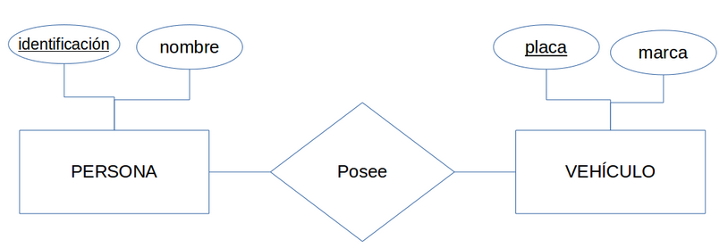

1. Diseño lógico: Muchas personas cometen el error de no pasar por la fase conceptual por lo que al momento de querer implementar una base de datos se suelen cometer “flaws” de diseño los cuales en el futuro representarían problemas. La idea anteriormente es plasmada en diagramas de entidad relación, se indican las respectivas entidades con sus atributos, llaves y como se llevarán a cabo las relaciones. También se define el gesto a utilizar. En el caso de las bases de datos transaccionales es necesario tomar en cuenta que esta utilizará ciertas funciones en línea y métodos tales como el cascade.

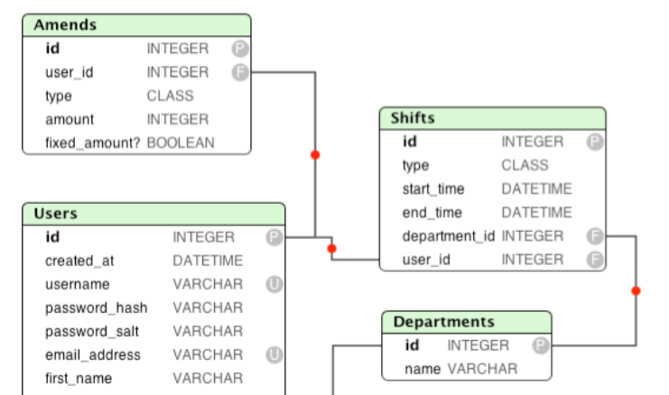

1. Diseño físico: Esta etapa podría considerarse como el paso de la implementación. El diseño lógico es plasmado dentro del gestor tomando en cuenta las limitantes y capacidades de cada sistema. Se realizan pruebas para validar las restricciones, relaciones y entidades. También es posible realizar cambios sobre la estructura que se alineen al plan de negocios. Para el “final” de esta etapa debería de disponerse de una base de datos normalizada y con métricas acertadas. Cabe destacar que el diseño de una base de datos es gradual mediante código SQL, por etapas se divide la implementación y las pruebas. El proceso de normalización requiere de un complejo análisis el cual se divide por secciones con la finalidad de simplificar los procedimientos.

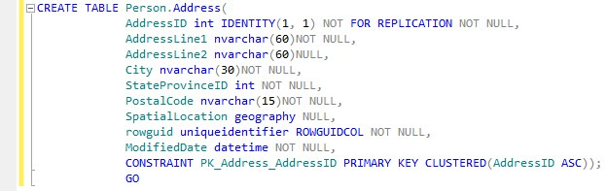

**Fuentes consultadas**

* EDTeam. (2018). Las etapas del diseño de una correcta base de datos relacional. 18 de agosto de 2021, de EDTeam Sitio web: <https://ed.team/blog/las-etapas-del-diseno-de-una-correcta-base-de-datos-relacional>
* David Dunning. (Desconocido). Tres fases del diseño tradicional de bases de datos. 18 de agosto de 2021, de Techlandia Sitio web: <https://techlandia.com/tres-fases-del-diseno-tradicional-bases-datos-info_197446/>